1. Postaraj się 3 dni w tygodniu wykonać 3 minutową rozgrzewkę jak poniżej :

<https://www.youtube.com/watch?v=SGuKDNvBo_U>

1. Zadanie:

Nauczyć się wykonać wagę przodem (jaskółkę)

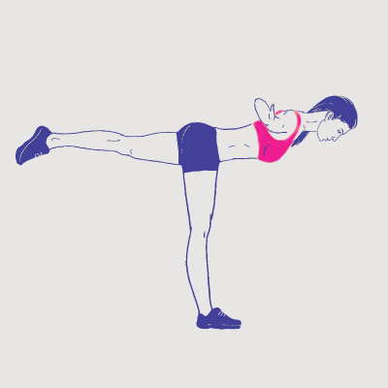

<https://www.youtube.com/watch?v=k7cHobVh9io>

1. Ćwiczenia z butelkami wody dla małego i dużego:

<https://www.youtube.com/watch?v=OhhjWolQkj4>

1. Propozycja ćwiczeń w parze z rodzicem lub rodzeństwem:

<https://www.youtube.com/watch?v=OcOlysQ7HZE>